1 Часовня cвятой блаженной Ксении Петербургской на Смоленском кладбище
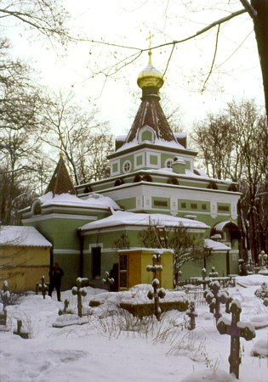

2 Часовня Ксении Петербургской - мозаика
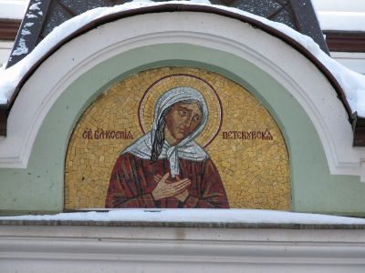

3 Гробница святой блаженнойКсении Петербургской в часовне на Смоленском
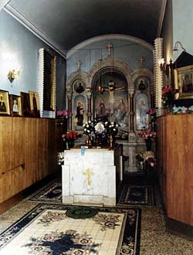

4 У стены храма Ксении Петербургской на Смоленском кладбище
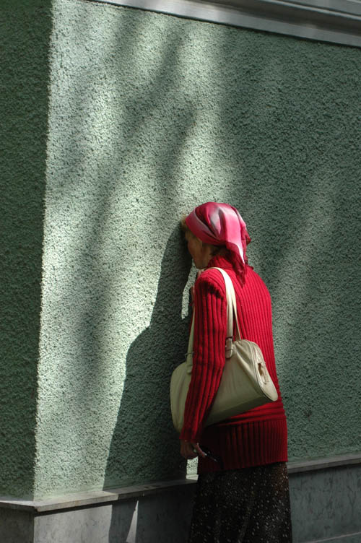

4 Иван Крамской "Женский портрет", 1885 г. Мне кажется, так могла бы выглядеть Ксения перед свадьбой.
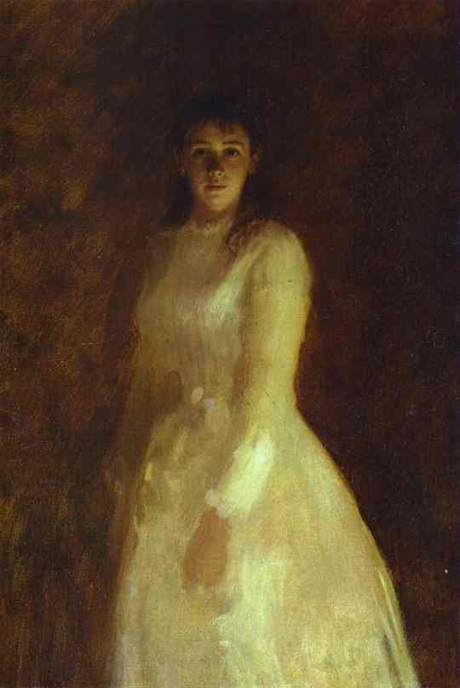

5 Скульптура Ксении Петербургской. Скульптор: Андрей Сычев
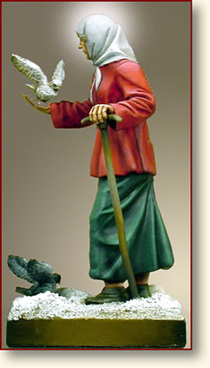
6 Рынок
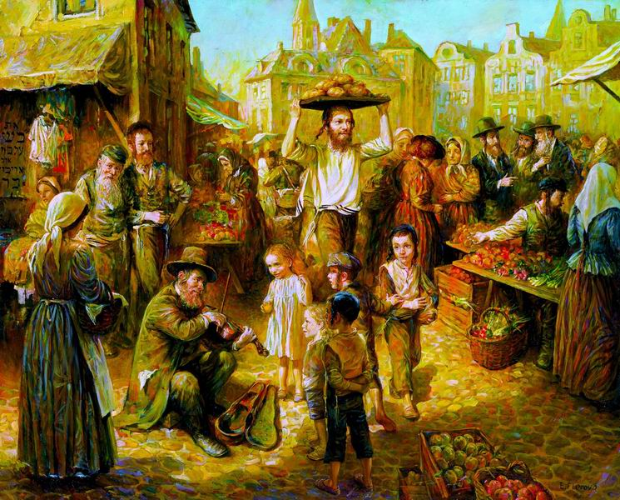

7 Юродивая во имя Христа

8. Купец.
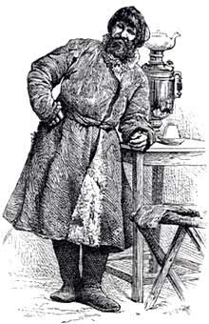

9 Икона Ксении Петербургской
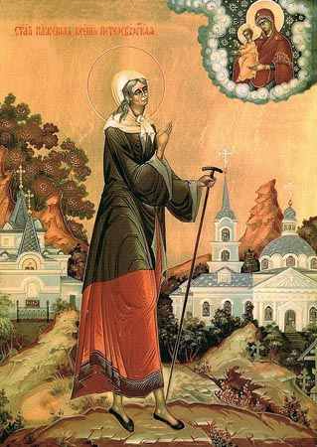

10 Молебен блаженной Ксении Петербургской
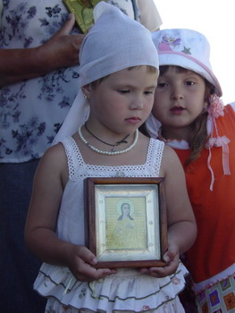

11 Богослужение в честь Ксении Петербургской
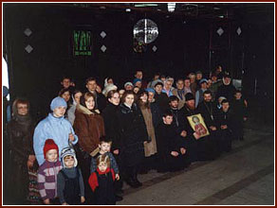

12 Молебен в честь Ксении Петербургской в Кыргызстане
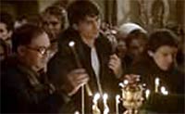

13 Люди приходят к Ксении…
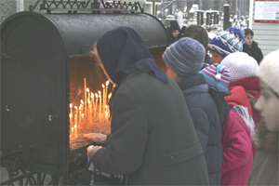

14 В православном летнем лагере. Удел Ксении Петербургской.
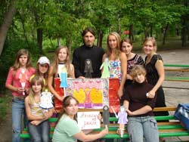

15 В воспитательном доме св. Ксении Петербургской, СПб
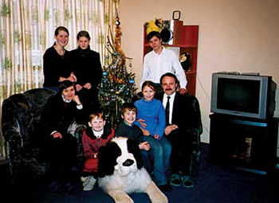

16 Ксения Петербургская. Настенная роспись. Радуйся, Ксения!
